 | Apelidos, Nome: Iglesias Nieto, Rodrigo

Usuarios e grupos locais en Windows Server

 | 1. Accede á seguinte ligazón para ver as limitacións de acceso para cada conxunto de permisos NTFS especiais e a súa correspondencia entre os permisos NFTS e os permisos especiais.  File an Folder Permissións  2. Dada a seguinte distribución de grupos locais e usuarios, como se mostra a continuación:  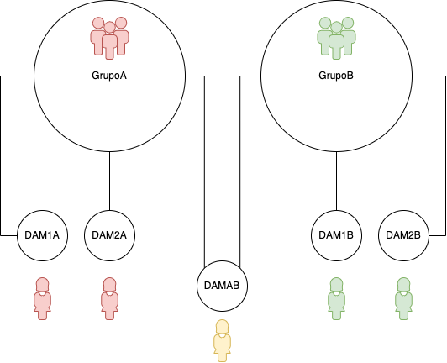  E sabendo que os permisos asignados a cada grupo son os seguintes:  Cartafol NTFS c:\GrupoA:  Cartafol NTFS c:\GrupoB:  Indica os permisos efectivos que teñen os usuarios DAM1A, DAM1B, e DAMAB sobre o cartafol NTFS c:\GrupoA:  3. Dada a seguinte distribución de grupos locais e usuarios, como se mostra a continuación:  E sabendo que os permisos asignados a cada grupo son os seguintes:  Cartafol NTFS d:\Datos:  Indica os permisos efectivos que teñen os usuarios DAM1A, DAM1B, e DAMAB sobre o cartafol NTFS d:\Datos:  4. Dada a seguinte distribución de grupos locais e usuarios, como se mostra a continuación:  E sabendo que os permisos asignados a cada grupo son os seguintes:  Cartafol NTFS d:\Datos:  Indica os permisos efectivos que teñen os usuarios DAM1A, DAM1B, e DAMAB sobre o cartafol NTFS d:\Datos:  5. Dada a seguinte distribución de grupos locais e usuarios, como se mostra a continuación:  E sabendo que os permisos asignados a cada grupo son os seguintes:  Cartafol NTFS c:\GrupoA:  Cartafol NTFS c:\GrupoB:  Crea no servidor Windows Server 2012 este escenario e indica e comproba os permisos efectivos que teñen os usuarios DAM1A, DAM1B, e DAMAB sobre o cartafol NTFS c:\GrupoA:
  Permiso | GrupoA |  | GrupoB
  Permiso | Permitir | Denegar | Permitir | Denegar
  Control Total | X |  |  | X
  Modificar | X |  |  | X
  Lectura e Execución | X |  |  | X
  Mostrar o contido da carpeta | X |  |  | X
  Ler | X |  |  | X
  Escribir | X |  |  | X
  Permiso | GrupoA |  | GrupoB
  Permiso | Permitir | Denegar | Permitir | Denegar
  Control Total |  | X | X
  Modificar |  | X | X
  Lectura e Execución |  | X | X
  Mostrar o contido da carpeta |  | X | X
  Ler |  | X | X
  Escribir |  | X | X
  Permisos efectivos | DAM1A | DAM1B | DAMAB
  Percorrer carpeta ou executar arquivo | SI | NO | NO
  Mostrar lista de carpetas ou ler datos | SI | NO | NO
  Ler atributos | SI | NO | NO
  NOLer atributos estendidos | SI | NO | NO
  Crear arquivos ou escribir datos | SI | NO | NO
  Crear carpetas ou agregar datos | SI | NO | NO
  Escribir atributos | SI | NO | NO
  Escribir atributos estendidos | SI | NO | NO
  Eliminar subcarperas e arquivos | SI | NO | NO
  Eliminar | SI | NO | NO
  Permisos de lectura | SI | NO | NO
  Cambiar permisos | SI | NO | NO
  Tomar posesión | SI | NO | NO
  Permiso | GrupoA |  | GrupoB
  Permiso | Permitir | Denegar | Permitir | Denegar
  Control Total
  Modificar
  Lectura e Execución | X
  Mostrar o contido da carpeta | X
  Ler | X
  Escribir |  |  | X
  Permisos efectivos | DAM1A | DAM1B | DAMAB
  Percorrer carpeta ou executar arquivo | SI |  | SI
  Mostrar lista de carpetas ou ler datos | Si |  | Si
  Ler atributos | Si |  | Si
  Ler atributos estendidos | SI |  | SI
  Crear arquivos ou escribir datos |  | SI | SI
  Crear carpetas ou agregar datos |  | Si | SI
  Escribir atributos |  | SI | Si
  Escribir atributos estendidos |  | SI | SI
  Eliminar subcarperas e arquivos
  Eliminar
  Ler permisos | SI | Si | Si
  Cambiar permisos
  Tomar posesión
  Permiso | GrupoA |  | GrupoB
  Permiso | Permitir | Denegar | Permitir | Denegar
  Control Total
  Modificar | X
  Lectura e Execución | X |  | X
  Mostrar o contido da carpeta | X |  | X
  Ler | X |  | X
  Escribir | X |  |  | X
  Permisos efectivos | DAM1A | DAM1B | DAMAB
  Percorrer carpeta ou executar arquivo | SI | SI | SI
  Mostrar lista de carpetas ou ler datos | SI | SI | SI
  Ler atributos | SI | SI | SI
  Ler atributos estendidos | SI | SI | SI
  Crear arquivos ou escribir datos | SI
  Crear carpetas ou agregar datos | Si
  Escribir atributos | SI | NO | NO
  Escribir atributos estendidos | SI | NO | NO
  Eliminar subcarperas e arquivos
  Eliminar | SI
  Ler permisos | SI | Si | SI
  Cambiar permisos
  Tomar posesión
  Permiso | GrupoA |  | GrupoB
  Permiso | Permitir | Denegar | Permitir | Denegar
  Control Total | X |  |  | X
  Modificar | X |  |  | X
  Lectura e Execución | X |  |  | X
  Mostrar o contido da carpeta | X |  |  | X
  Ler | X |  |  | X
  Escribir | X |  |  | X
  Permiso | GrupoA |  | GrupoB
  Permiso | Permitir | Denegar | Permitir | Denegar
  Control Total |  | X | X
  Modificar |  | X | X
  Lectura e Execución |  | X | X
  Mostrar o contido da carpeta |  | X | X
  Ler |  | X | X
  Escribir |  | X | X
  Permisos efectivos | DAM1A | DAM1B | DAMAB
  Percorrer carpeta ou executar arquivo | NO | SI | NO
  Mostrar lista de carpetas ou ler datos | NO | SI | NO
  Ler atributos | NO | SI | NO
  Ler atributos estendidos | NO | SI | NO
  Crear arquivos ou escribir datos | NO | SI | NO
  Crear carpetas ou agregar datos | NO | SI | NO
  Escribir atributos | NO | SI | NO
  Escribir atributos estendidos | NO | SI | NO
  Eliminar subcarperas e arquivos | NO | SI | NO
  Eliminar | NO | SI | NO
  Permisos de lectura | NO | SI | NO
  Cambiar permisos | NO | SI | NO
  Tomar posesión | NO | SI | NO
Resposta
